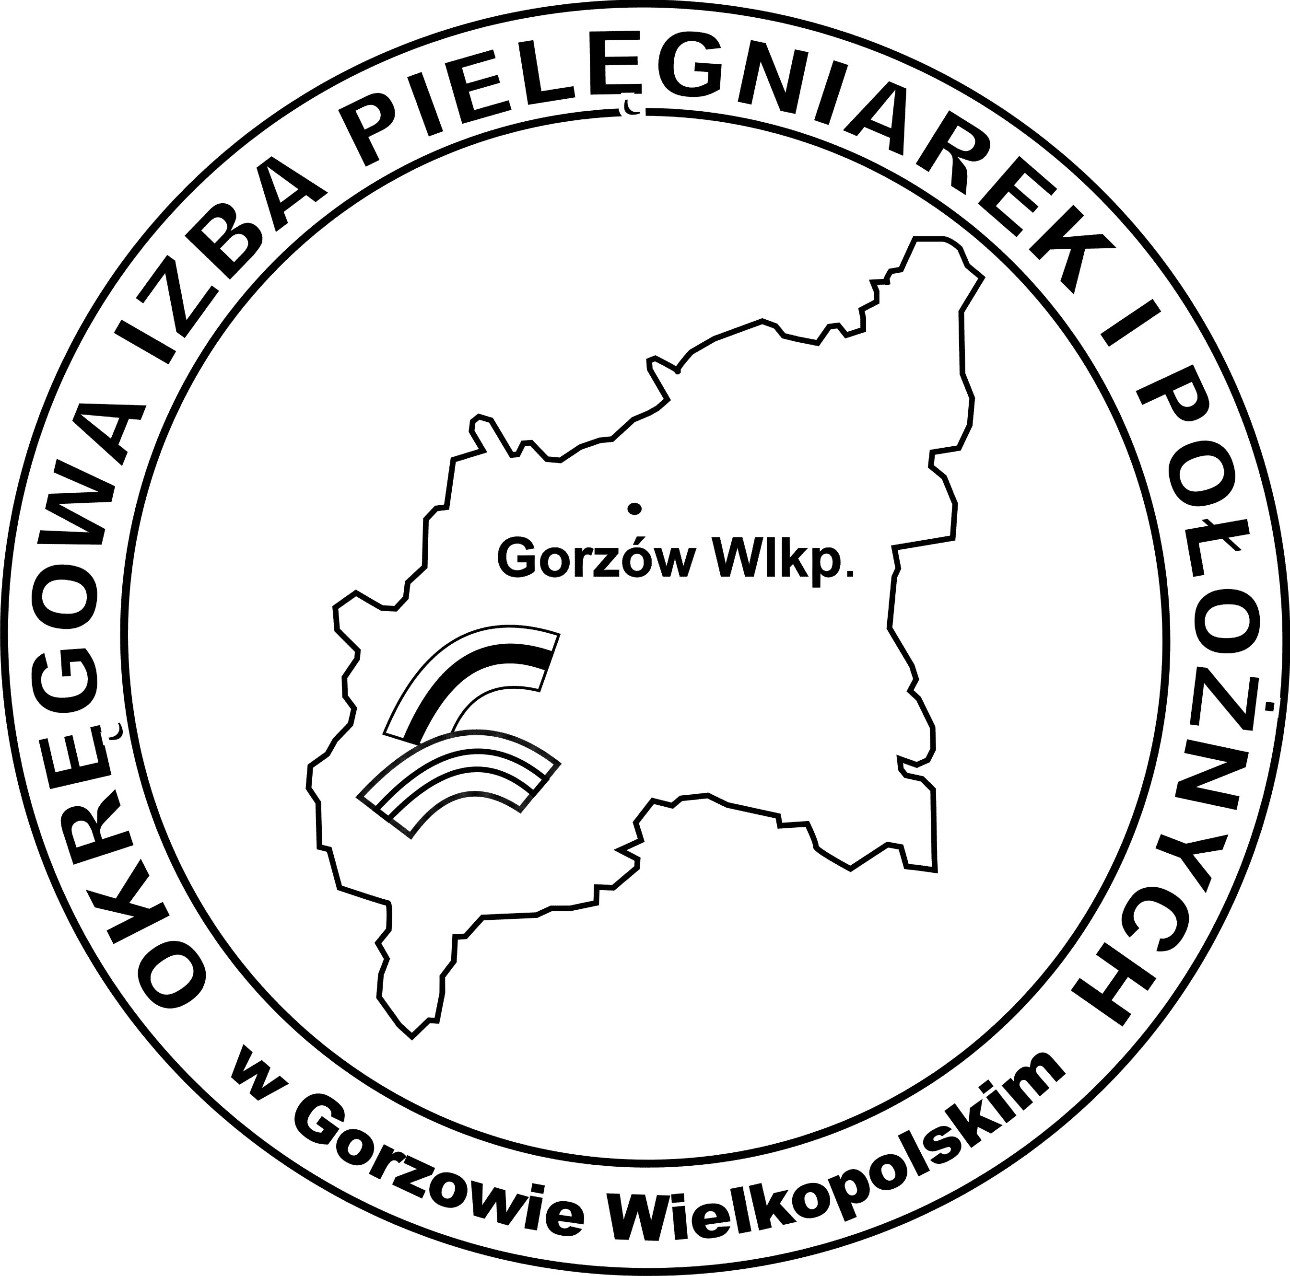
Okręgowa Izba Pielęgniarek i Położnych
ul. Obrońców Pokoju 60/1-2
66-400 Gorzów Wlkp.
tel. 095-729-67-84 fax. 095-729-67-83
email: oipip@gorzow.mm.pl www: www.oipip.gorzow.pl
Konto: PKO BP S.A. II O/Gorzów Wlkp. Nr 34 1020 1967 0000 8602 0044 9249

Okręgowa Izba Pielęgniarek i Położnych w Gorzowie Wlkp.
ogłasza nabór na bezpłatny kurs specjalistyczny

Kompleksowa pielęgniarska opieka nad pacjentem z najczęstszymi schorzeniami wieku podeszłego

w ramach projektu systemowego
pn. "Rozwój kwalifikacji i umiejętności kadry pielęgniarskiej w kontekście zmian epidemiologicznych będących następstwem starzejącego się społeczeństwa"
współfinansowanego przez Unię Europejską w ramach Europejskiego Funduszu Społecznego

Miejsce realizacji kursu: Gorzów Wielkopolski - 2 edycje po 35 osób

Cel kształcenia:
Przygotowanie pielęgniarki/pielęgniarza do sprawowania kompleksowej opieki nad osobą starszą z najczęstszymi schorzeniami wieku podeszłego oraz wspierania i edukowania jej rodziny/opiekunów.
Liczba godzin:
1. Teoria 3 zjazdy sobotnio - niedzielne
- 86 godzin dydaktycznych (w tym 14 godzin samokształcenia) i 24 godziny zajęć warsztatowych (w tym 8 godzin samokształcenia) razem 88 godzin
2. Zajęcia praktyczne – po 2 dni w następujących placówkach:
- Zakład Opiekuńczo-Leczniczy;
- Oddział neurologiczny;
- Oddział geriatryczny lub internistyczny.
Terminy realizacji:
- I edycja 1-2, 15-16, 29-30 marca 2014 rok;
- II edycja- 8-9, 22-23 marca i 5-6 kwietnia 2014 roku
Zakończenie kursu- I i II edycji - koniec maja 2014 roku.

Uczestnik otrzyma: książkę z dziedziny pielęgniarstwa geriatrycznego, materiały dydaktyczne, wyżywienie (kanapki, ciastka, kawa, herbata, obiad dwudaniowy), zwrot kosztów dojazdu, torbę ekologiczną, notes, długopis, pamięć USB.

Formularz zgłoszeniowy, należy przesyłać pocztą na adres:
Okręgowa Izba Pielęgniarek i Położnych, ul.Obrońców Pokoju 60/1-2, 66-400 Gorzów Wlkp.
- I edycja do 24.02.2014r.
- II edycja do 03.03.2014r.

Formularz zgłoszeniowy dostępny jest na stronie www.oipip.gorzow.pl

W sprawie szczegółowych informacji prosimy o kontakt telefoniczny pod numerem telefonu 95 729 67 84 ( Marlena Byczek lub Teresa Ziółkowska)

